МЕТЕЛЬ мехмет эфе кантоз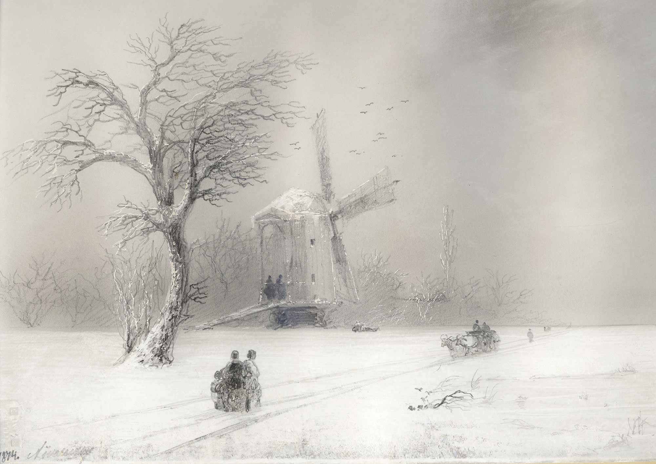- НКАбд-04-23

Действия во время и после сильной

Метели::

**Метель –** это перенос снега ветром. Очень часто метель сопровождается снегопадом. Последствия метели приводят к тому, что под снегом оказываются здания, останавливается движение на дорогах, прерывается связь, нарушается нормальная жизнь людей.

**Если началась метель, ты должен запомнить свои действия:**1. Не выходи из дома. Плотно закрой окна и двери, чердачные люки. Убери с балконов вещи, чтобы их не унесло воздушным потоком.  
2. Приготовь свечи и фонари.  
3. Если ты едешь в машине, остановись и пережди 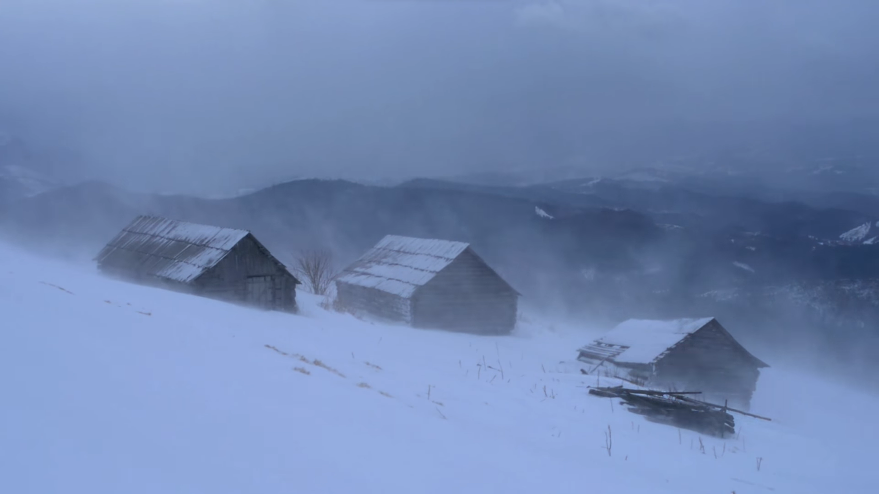это природное явление.

4. Если метель застала тебя на улице, беги в ближайшее здание. После метели в условиях снежного заноса постарайся выбраться самостоятельно

**Пурга –** это сильная метель, сопровождающаяся ураганом и массовым перемещением снежных масс. Она смертельно опасна для всякого попавшего в нее человека

**Во время пурги** опасно прятаться в снежных ямах, пещерах и других убежищах, так как их может замести многометровым слоем снега.

Пещеры следует строить только на открытых площадках, там, где исключены сильные заносы. Во время пребывания в таких убежищах надо обязательно контролировать толщину 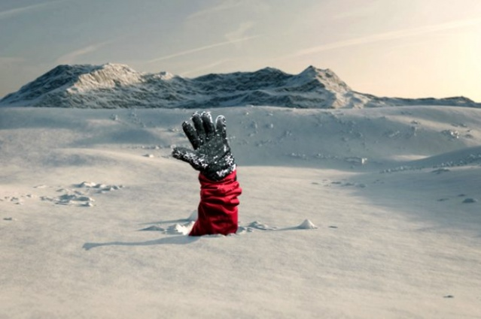снежного покрова, протыкая потолок чума, и расчищать вход и вентиляционное отверстие.

В критических ситуациях можно зарыться в сухой снег полностью. Необходимо надеть на себя все теплые вещи, сесть спиной к ветру, укрыться полиэтиленовой пленкой или спальным мешком, взять в руки длинную палку и позволить снегу заметать себя.

При этом надо постоянно расчищать палкой вентиляционное отверстие и расширять объемы образовавшейся снежной капсулы, чтобы всегда иметь возможность выбраться из снежного заноса

До того как сесть в сугроб – убежище, надо отыскать ориентиры на местности в направление к ближайшему жилью и запомнить их расположение. 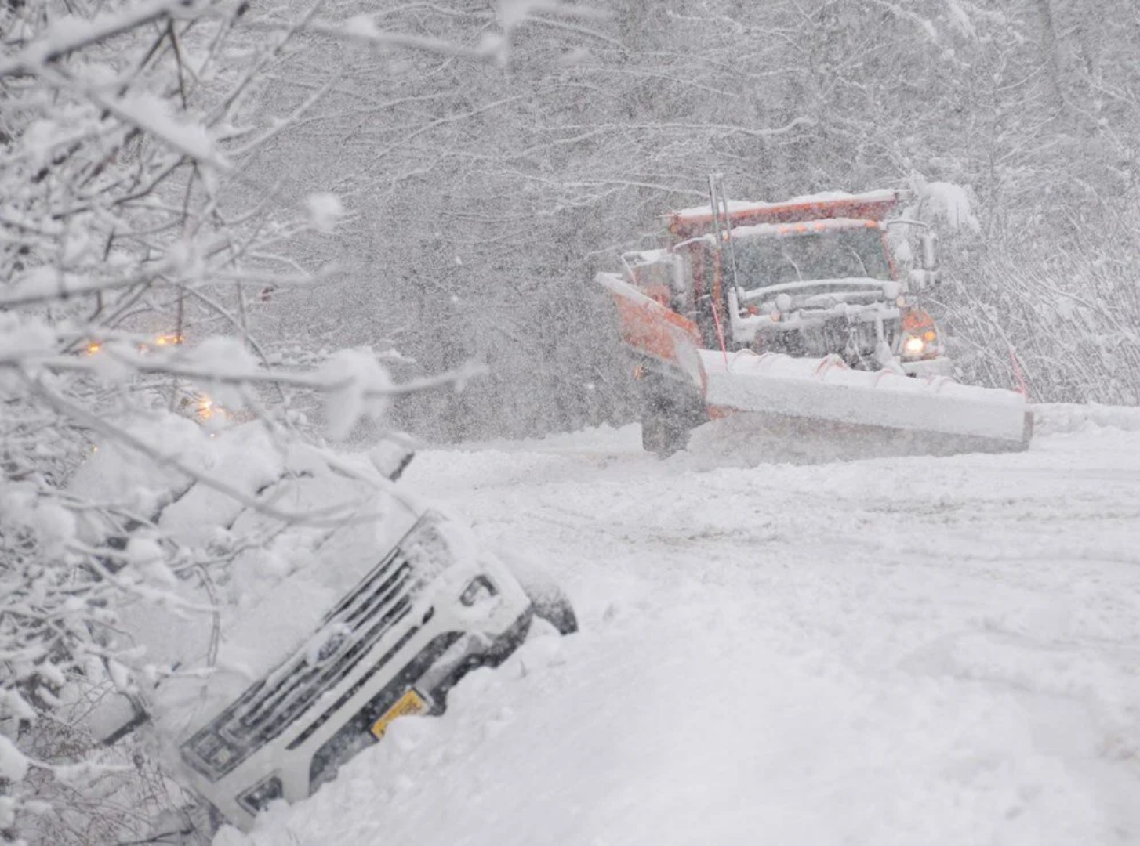

Можно выложить из подручных материалов стрелку – ориентир, чтобы впоследствии, раскопав снег, установить направление населенного пункта. Такую же стрелку нужно выложить внутри капитального снежного убежища

Помните, пурга может очень сильно изменить вид местности, и если сразу ты не зафиксируешь направление своего будущего маршрута, потом это сделать ты не сможешь.

 Нельзя пережидать пургу на ногах. Рано или поздно ты потеряешь ориентировку, устанешь физически, присядешь отдохнуть и замерзнешь. 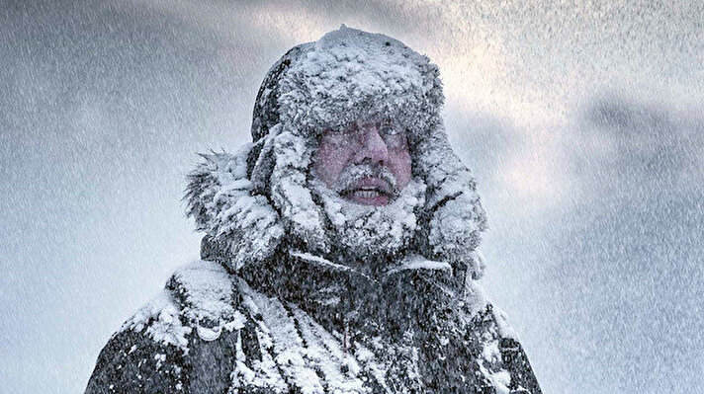

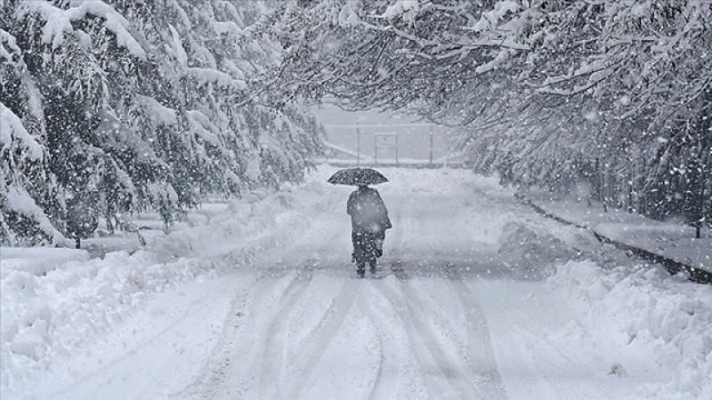

**Правила поведения после сильной метели:**

Если в условиях сильных заносов Вы оказались заблокированы в помещении необходимо:

· Проверить есть ли возможность выбраться из-под заносов самостоятельно (используя подручные средства)..

Включить радиоприемник, телевизор и следовать информационным сообщениям/указаниям от местных властей;...

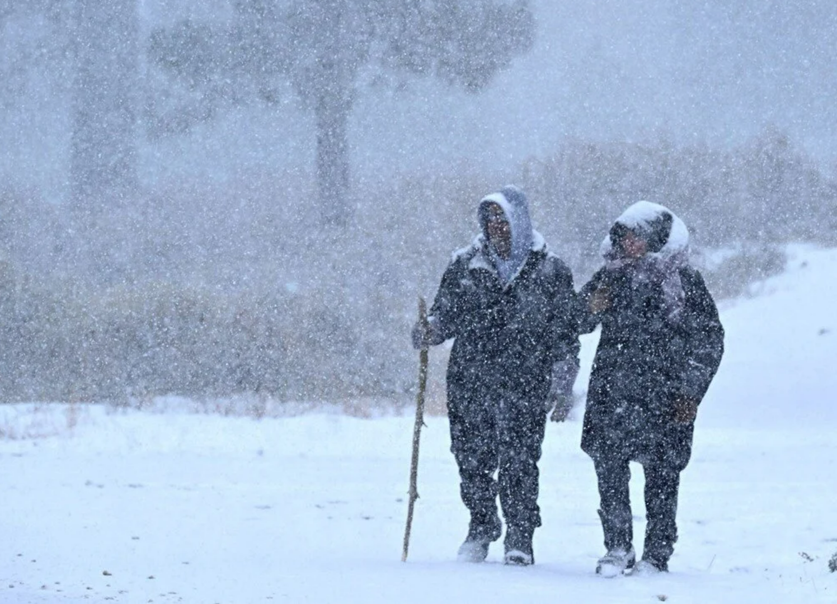 Принять меры по сохранению тепла и экономному расходованию запасов пищи..

“ждите там, пока не прибудет помощь”

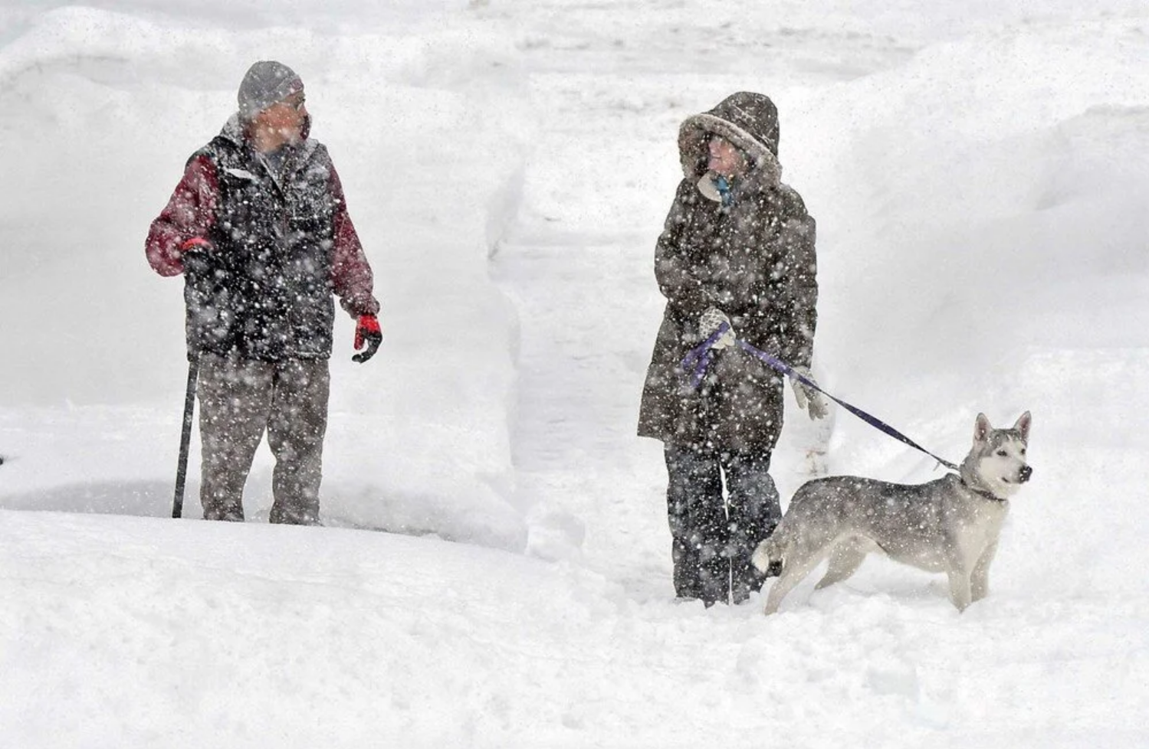Спасибо за внимание.......